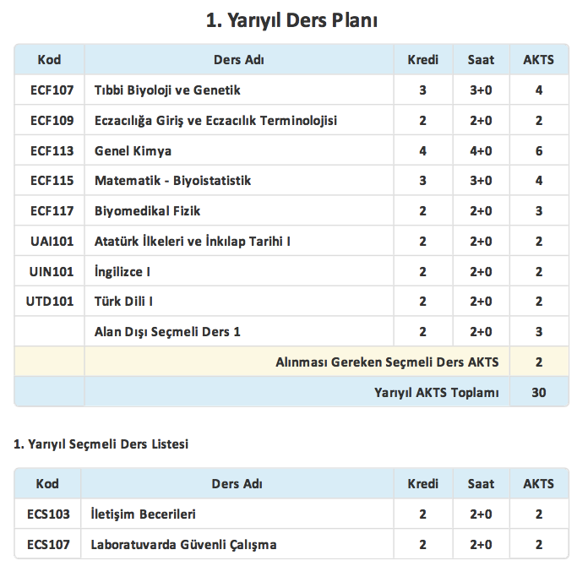

ECF107 TIBBİ BİYOLOJİ VE GENETİK
Dersin Amacı:
Biyolojide genel metot ve kavramların, canlıların temel biyolojik özelliklerinin ve insan genetiğinin, kanser biyolojisinin, bağışıklığın biyolojisinin inceleme yöntemleri ve uygulamaları hakkında bilgi sağlar.
Dersin İçeriği:
Hücre yapı işlevini kavramak için; hücrenin tanımı, yapısal özelliklerini, yapısal unsurlarından hücre membranı ve iç membran sistemlerini, membran sinyalizasyonu, hücrenin diğer organellerinin adlarını tanımlar ve yapısal özelliklerini ve işlevlerini ve hücrelerin birbirleriyle etkileşimini değerlendirir, genetik, genetik bilgi taşıyan moleküllerin yapısal ve işlevsel özellikleri, diğer moleküller ile etkileşimleri, proteinlerin sentezi, genetik bilginin kalıtsal geçiş biçimleri, kromozomların özelliklerini açıklar ve kromozomlarda ve genetik bilgi akışında doğabilecek sorunları kalıtsal hastalıklarla ilişkilendirir.

ECF109 ECZACILIĞA GİRİŞ VE ECZACILIK TERMİNOLOJİSİ
Dersin Amacı:
Bu dersin genel amacı; öğrencilerin eczacılık mesleğinin tarihi, gelişimi, toplum ve insanlık açısından misyonu; modern ilacın, farmasötik dozaj formlarının, ilaç ve toksisitenin genel açıklaması, fakültedeki anabilim dallarının tanıtımı ve çalışma alanları, değişik anabilim dallarından eczacılıkta önemli konular, eczacılık mesleğinde kullanılan terimler, ön ekler, son ekler, reçete bilgisi ve farmakopeler hakkında da bilgi edinmelerini sağlamaktır.
Dersin İçeriği:
Eczacılık mesleğinin tarihi, gelişimi, toplum ve insanlık açısından misyonu, Farmasötik Dozaj Formları, İlaç ve toksisitenin genel açıklaması, Fakültedeki anabilim dallarının tanıtımı ve çalışma alanları, Değişik anabilim dallarından eczacılıkta önemli konular, Eczacılık mesleğinde kullanılan terimler ve Reçete bilgisi ve farmakopeler hakkında da bilgiler içerir.

ECF113 GENEL KİMYA
Dersin Amacı:
Genel kimya bilgisini oluşturmak.
Dersin İçeriği:
Kimya: değişimin incelenmesi bilimsel yöntem, atomlar, moleküller, iyonlar, stokiyometri, sulu çözelti tepkimeleri, kimyasal tepkimeler, sulu çözelti tepkimelerine giriş, gazlar, termokimya, atomun elektron yapısı, periyodik çizelge ve bazı atom özellikleri, kimyasal bağlar- temel kavramlar, kimyasal bağlar, bağ kuramları, sıvılar, katılar ve moleküller arası kuvvetler, çözeltiler ve fiziksel özellikleri, kimyasal kinetik, kimyasal denge, asitler ve bazlar, asit baz ve çözünürlük dengeleri, entropi, elektrokimya, ametaller ve bileşikleri, geçiş metalleri, koordinasyon bileşikleri.
ECF115 MATEMATİK-BİYOİSTATİSTİK
Dersin Amacı:
Öğrencilerin mezuniyet sonrası, eczacılık uygulama alanlarında temel istatistik nosyonunu kazanması ve eczacılık eğitimi ve sonrasında karşılaşacağı istatistiksel kavramlar konusunda bilgi sahibi olması amaçlanmaktadır
Dersin İçeriği:
Veri tipleri ve sunumu, veri tiplerine göre özetleme ölçütleri, hipotez testleri, t-testi, varyans analizi, korelasyon ve regresyon, ki kare testi, göreceli risk, odds oranı ve tedavi için gerekli örneklem büyüklüğü, parametrik olmayan testler.

ECF117 BİYOMEDİKAL FİZİK
Dersin Amacı:
Eczacılık fakültesi 1.sınıf öğrencilerine sağlıkta temel fizik ilke ve yasalarını kullanacakları yerleri öğretmek, öğrencilerin biyolojik sistemlerin daha iyi anlaşılmasında ve karşılaşılacak problemlerin çözümünde temel fizik ilke ve yasalarını nasıl kullanılabileceği hakkında bilgilendirmektir.
Dersin İçeriği:
Ölçme, uluslarası birim sistemi, anlamlı sayılar, sayıların yuvarlatılması,İnsan vücüduna etki eden kuvvetler,Hareket(koşma, sıçrama) ve kuvvet,Enerji, güç ve metabolik güç,Akışkanlar, basınç, basınç ölçümü, insan vücudu ve basınç,Sıcaklık, sıcaklık ve sağlık,Isı ve ısı aktarımı mekanizmaları, Termodinamik ve insan vücudu,Molekül içi ve moleküller arası bağlar,Hücre zarları, difüzyon ve osmoz,Zardan madde taşınım mekanizmaları ve dinlenim zar potansiyeli ,Aksiyon potansiyellerinin özellikleri,İyon kanalları, kanal blokerleri ve kanalapatiler,Elektrofizyolojik kayıt yöntemleri: EKG,EMG,EEG,İyonize ve iyonize olmayan radyasyonlar, UV ışınları ve sağlık ve Radyasyondan korunma ve tıbbi görüntüleme yöntemleri.

UAI101 ATATÜRK İLKELERİ VE İNKILAP TARİHİ I
Dersin Amacı:
Temelde Modern Türkiye'nin doğuşu ve gelişiminin öğretilmesini esas alan dersin amacı: Atatürkçü Düşünce Sistemi, Türkiye Cumhuriyeti Tarihi hakkında ve Türkiye ile Atatürkçü Düşünce Sisteminin uygulamalarına yönelik tehditler konusunda doğru bilgiler vermek; Türk gençliğini ülkesi, milleti ve devletiyle bölünmez bir bütünlük içinde Atatürkçü Düşünce Sistemi doğrultusunda yetiştirmek, güçlendirmek ve milli hedefler etrafında birleştirmek; akılcı, çağdaş, onurlu, çalışkan, yurt ve millet sevgisiyle dolu, hoşgörü ve insancıl fikirlerden oluşan bir kişiliğe sahip bireyler yetiştirmektir.
Dersin İçeriği:
İnkılap kavramı Türk İnkılabına yol açan etkenler ve Osmanlı İmparatorluğu'nun çöküş sebepleri Osmanlı İmparatorluğu'nu kurtarma çabaları Fikir Akımları I. Dünya Savaşı Mustafa Kemalin Anadoluya geçişi ve Kongreler Türkiye Büyük Millet Meclisinin açılışı Kurtuluş Savaşı Dış politika Mudanya Ateşkesi Lozan Konferansı.

UIN101 İNGİLİZCE I
Dersin Amacı:
Ders, öğrencilerin konuştuğu kişilerin yavaş ve anlaşılır bir şekilde konuşması halinde basit düzeyde iletişim kurmalarına; kendini ya da başkalarını tanıtmalarına, bu bağlamda nerede oturduğu, kimleri tandığı, sahip oldukları ve benzeri temel sorular yoluyla iletişim kurmalarına, somut gereksinimlerini karşılayabilmek adına bilinen, günlük ifadeleri, çok temel deyimleri anlayabilme ve kullanabilmelerine zemin hazırlayacaktır.
Dersin İçeriği:
Bu ders temel düzeyde İngilizce dilbilgisi ile birlikte okuma- anlama, yazma, dinleme-anlama ve konuşma becerilerinin öğretimini içerir.

UTD101 TÜRK DİLİ I
Dersin Amacı:
Türkçenin zenginliğini kavratmak, yazılı ve sözlü olarak doğru ve etkili bir Türkçe kullandırabilmek, dil ve kültür arasındaki ilişkiyi kavratarak dilin önemini aşılamak, yazışmalarda dikkat edilmesi gereken kuralları kavratmak.
Dersin İçeriği:
Dil nedir Dilin sosyal bir kurum olarak millet hayatındaki yeri ve önemi Türk dilinin dünya dilleri arasındaki yeri ve Türk dilinin tarihi devreleri. Türkçede sesler ve sınıflandırılması, Türkçenin ses özellikleri ve ses bilgisi ile ilgili kurallar. Türkçenin yapım ekleri ve uygulaması, kompozisyonla ilgili genel bilgiler. Kompozisyon yazmada kullanılacak plan ve uygulaması. Dilekçe ve öz geçmiş yazımı. İmla ve noktalama.

ECS103 İLETİŞİM BECERİLERİ
Dersin Amacı:
Bu dersin amacı; iletişim süreçleri, temel iletişim kavramları, iletişim tarihi, yapısı, fonksiyonları, özellikleri, türleri, iletişim bilimlerinin diğer disiplinler ile ilişkileri, iletişim modelleri ve iletişim etiği konusunda öğrenciyi bilgilendirmektir.
Dersin İçeriği:
Bu ders; iletişim ile ilgili kavramları, iletişimin tarihini ve iletişim etiği ve modellerini içermektedir.

ECS107 LABORATUVARDA GÜVENLİ ÇALIŞMA
Dersin Amacı:
Bu ders kapsamında laboratuvarı bekleyen araç-gereç, kimyasal ve kişisel kaynaklı olası laboratuvar kazaları ve önlemleri, kimyasal maddelerin tanınması, toksik, patlayıcı, parlayıcı maddeler, asitlerbazlar, radyoaktivite hakkında genel bilgiler ve bu kimyasallar ile güvenli çalışma kuralları, laboratuvar güvenlik ekipmanlarının tanınması ve kullanım prensipleri, biyolojik zararlılar, deney hayvanları ile çalışmada genel prensipler, kişisel hijyen hakkında bilgi verilmektedir.
Dersin İçeriği:
Laboratuvarda çalışmanın genel kuralları, kullanılan cihazların, kimyasal maddelerin, sarf malzemelerin tanınması, kimyasallarla ve biyolojik materyallerle çalışma hakkında genel bilgiler ve güvenli çalışma kuralları, herbaryum ve laboratuvarda bitkilerle çalışma kuralları, laboratuvar kazalarında ilk yardım kuralları, laboratuvar güvenlik ekipmanlarının tanınması ve kullanılması, laboratuvar düzeni ve kişisel hijyen.

